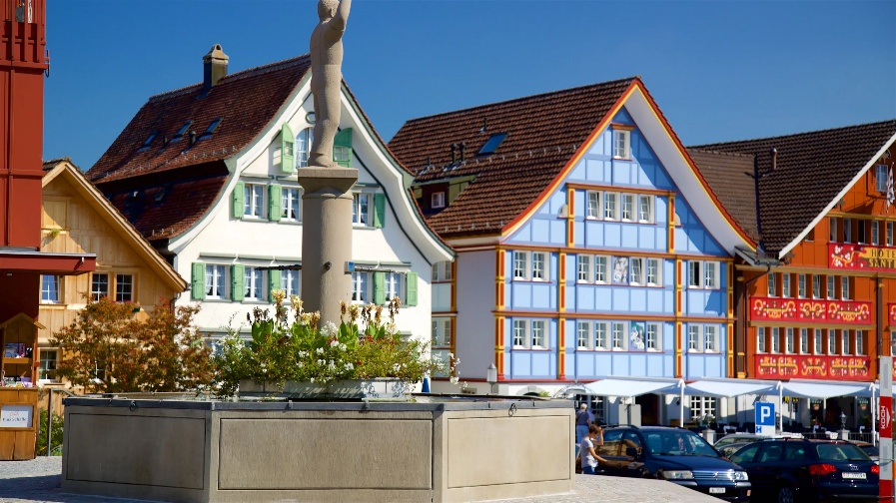

**Liebe Vereinsmitglieder**

Unsere diesjährige Herbstreise führt uns ins schöne Appenzellerland.

**Donnerstag, 02. Oktober 2025**

07.10 Uhr Abfahrt Car ab Zinnhagweg

07.20 Uhr Abfahrt Car ab Domplatz

07.30 Uhr Abfahrt Car ab Kiosk Baselstrasse

**Route:** Arlesheim - Basel - Zürich - Winterthur - St.Gallen - Altenrhein - Staad

Kaffeehalt im Hundertwasserhaus.

*Vergoldete Zwiebeltürme, leuchtende Farben, geschwungene Linien, ungleiche Fenster, unebene Böden, bunte Keramiksäulen, schattige Wandelgänge.*

*Ein Märchenschloss mitten im Industriegebiet. Museum, Galerie, Shop und*

*Bistro unter einem Dach.*

Weiterfahrt nach Teufen zum Restaurant Schnuggebock, Waldegg, ob Teufen, mit Blick auf den Säntis. Es erwartet uns ein feines Mittagessen wie zu Gossmutters Zeiten.

Anschliessend Weiterfahrt nach Appenzell, dem Hauptort des Kantons

Appenzell Innerrhoden.

Ca. eine Stunde freier Aufenthalt

Heimfahrt: Appenzell - Winterthur - Glattfelden - Zurzach – Laufenburg - Basel Arlesheim.

Rückkehr in Arlesheim ca. 18.30 Uhr

Kosten: Fr. 100.— für Mitglieder

Fr. 110.— für Nichtmitglieder

(inkl. Carfahrt, Kaffee/Gipfeli und Mittagessen)

***Getränke und Dessert bezahlt jeder selbst. (Bezahlung nur in Bar möglich)***

Wir freuen uns darauf, mit Ihnen einen schönen und spannenden Tag zu verbringen.

Reiseleiterin Margrit Schärer 079 229 08 67

Anmeldung mit beigelegtem Formular bis 25. September 2025

Evtl. Abmeldungen an Marie-Louise Rebmann (061 702 15 95)

Arlesheim, 10. September 2025 Der Vorstand